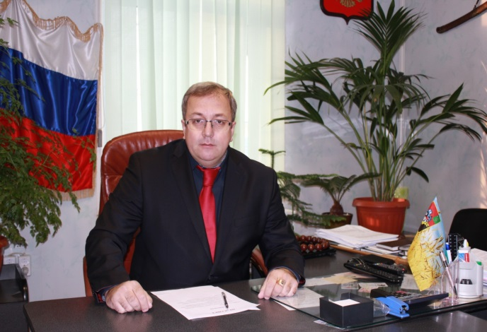
Пачков Евгений Валерьевич - депутат Думы Чугуевского муниципального района пятого созыва избирательного округа № 6.
Родился 28 ноября 1968 года с. Чугуевка, Чугуевского район, Приморского края.
Награжден Почетной грамотой Министерства образования и науки Российской Федерации.
Депутат Думы Чугуевского муниципального района (V созыва).
Член постоянной комиссии Думы Чугуевского муниципального района по экономике, строительству и потребительскому рынку.
Заместитель председателя Думы Чугуевского муниципального района, работает на непостоянной основе

